龙虎塘街道浦江路交通设施整改工程招标公告
招标单位（公章） | 常州市新北区龙虎塘街道办事处
项目名称 | 龙虎塘街道浦江路交通设施整改工程
项目地址 | 常州市新北区
招标编号 | TH201408120
工程造价 | 600000元
招标控制价 | 595023.40元
招标内容、数量、用途 | 图纸及工程量清单范围内所有工程（详见工程量清单）
投标人资格要求 | 详见3.1申请人资质类别等级
评标办法 | 详见招标公告附件三
公告、报名时间 | 2024年10月8日—2024年10月11日，工作日上午9:00-11:30，下午13：30-17：00
投标、开标地址 | 常州市钟楼区勤业路银华商业广场8楼（开标室）
投标人要求澄清招标文件及控制价的截止时间 | 投标人对招标文件、控制价如有疑问，请将疑问于2024年10月12日上午11点前以邮件形式（加盖公章）发送至邮813454324@qq.com
投标、开标时间 | 2024年10月21日下午14:00
投标保证金 | 11000元/投标单位。相关事项详见附件二
联系人、联系  电话 | 招标单位： 高工 18861133009  招标代理： 朱工 18861472868  （因工作需要，上述人员姓名及联系方式已经本人同意进行公示）
报名所需携带资料 | 本工程只接受现场报名，资料费300元/投标单位，地址：常州市钟楼区勤业路银华商业广场8楼  企业法定代表人身份证明原件、企业法定代表人授权委托书原件；  授权委托人第二代身份证复印件加盖公章（格式见附件五）；  零星工程投标报名表原件一份，投标报名表需填写完整，加盖公章、法人章并法人签字（格式见附件四）。
备注 | 招标文件等相关信息将于报名截止后统一发送至报名成功的单位所提交的邮箱中（详见投标报名表），因未能及时了解相关最新信息所引起的投标失误责任由投标人自负。

新北区建设工程招标公告（资格后审）

- 工程名称：龙虎塘街道浦江路交通设施整改工程
二、工程概况：
1.工程地点：常州市新北区
2.投资额 ：约60万元
3.质量等级要求：合格
4.工期要求：45日历天。具体开工时间以甲方通知为准。
三、标段划分：本招标工程共分1 个标段，每位申请人可申请参与上述1个标段的投标，相应招标内容如下：
标段  序号 | 工程名称 | 招标内容 | 估算价  （万元） | 申请人  资质类别 | 建造师  资质等级
01 | 龙虎塘街道浦江路交通设施整改工程 | 图纸及工程量清单范围内所有工程（详见工程量清单） | 60 | 详见3.1 | 公路工程二级及以上
3.1申请人资质类别等级
情况说明：投标人必须满足下列情况之一 | 投标人资质类别等级
情况说明：投标人必须满足下列情况之一 | 公路交通工程专业承包
情况说明：投标人必须满足下列情况之一 | 公路机电工程分项二级及以上资质 | 公路安全设施分项二级及以上资质 | 电子及智能化工程专业承包二级及以上
情况1 | 同时具有，无需联合
情况2 | 联合体主办单位 | 联合体成员单位
情况3 | 联合体主办单位 | 联合体成员单位2 | 联合体成员单位2
注：本次招标 接受 联合体投标。如果以联合体形式投标的，联合体单位不得超过三家，并附有共同投标协议，且联合体成员不能同时参加两个或两个以上联合体投标，如果出现这种情况，与此有关的各联合体的投标文件将被拒绝。被授权委托人、项目负责人必须为联合体主办单位人员。
四、企业报名的业绩条件：无
五、其他条件：无

附件一

资格审查办法

一、本工程采用资格后审对投标人进行资格审查。

二、本工程资格审查合格条件：
（一）投标人资格审查合格条件：
1、具有独立订立合同的能力；
2、企业的资质类别、等级和项目负责人注册专业、资格等级符合国家有关规定；
3、以联合体形式投标的，联合体的资格（资质）条件必须符合资格审查文件或招标文件要求，并附有共同投标协议；
4、投标人（如为联合体，则为联合体各方）在投标文件递交截止时间当日，对于本次招标公告中要求的企业资质，投标人的建筑业企业资质（按联合体协议分工）动态监管结果均不得处于不合格状态。
5、企业具备安全生产条件，并取得安全生产许可证（相关规定不作要求的除外）；
6、投标文件中的资格审查资料没有失真或者弄虚作假；
7、投标人不得存在下列情形之一：
（1）为招标人不具有独立法人资格的附属机构（单位）；
（2）为本招标项目的监理人、代建人、项目管理人，以及为本招标项目提供招标代理、设计服务的；
（3）与本招标项目的监理人、代建人、招标代理机构同为一个法定代表人的，或者相互控股、参股的；
（4）与招标人存在利害关系可能影响招标公正性的；
（5）单位负责人为同一人或者存在控股、管理关系的不同单位；
（6）处于被责令停业、财产被接管、冻结和破产状态，以及投标资格被取消或者被暂停且在暂停期内；
（7）因拖欠工人工资或者因发生质量安全事故被有关部门限制在招标项目所在地承接工程的；
- 投标人近 3 年内（自投标截止之日起往前推算）有行贿犯罪行为且被记录，或者法定代表人、项目负责人有行贿犯罪记录且自记录之日起未超过 5 年的。
（9）符合法律、法规规定的其他条件；
（二）项目负责人必须满足下列条件：
1、投标人拟派项目负责人须具备公路工程二级及以上注册建造师（资格）。
2、项目负责人不得同时在两个或者两个以上单位受聘或者执业，且无在建工程。
3、项目负责人是非变更后无在建工程，或项目负责人是变更后无在建工程（必须原合同工期已满且变更备案之日已满 6 个月），或因非承包方原因致使工程项目停工或因故不能按期开工、且已办理了项目负责人解锁手续，或项目负责人有在建工程，但该在建工程与本次招标的工程属于同一工程项目、同一项目批文、同一施工地点分段发包或分期施工的情况且总的工程规模在项目负责人执业范围之内。
（三）投标人及项目负责人其他要求：
（1）企业和拟派项目负责人近三个月（从投标截止时间往前推算）内均没有因串通投标、弄虚作假、以他人名义投标、骗取中标、转包、违法分包等违法行为受到建设等有关部门行政处罚的；
（2）企业近1年内（从投标截止日期往前推算）没有无正当理由放弃中标资格（不含项目负责人多投多中后放弃）、不与招标人订立合同、拒不提供履约担保情形的；
（3）企业近3个月（从投标截止时间往前推算）内没有因拖欠工人工资被招标项目所在地省、市、县（市、区）建设行政主管部门行政处罚的。
（三）资格审查合格其他条件： /
由招标人委托的评标小组实施对投标人的资格审查。

四、资格审查需携带的资料：

1、投标人的“投标人信用承诺书”（原件，格式详见附件七，如为联合体，联合体各方均须提供）；

2、联合体协议书（原件，联合体投标提供，详见附件六）；

3、现场踏勘承诺书（原件，格式详见附件八，如为联合体，则联合体主办方提供）；

4.企业法人营业执照、资质证书、安全生产许可证（如为联合体，则联合体各方均须提供）；

5.投标建造师证书及安全生产考核合格证书（B证）（如为联合体，则联合体主办单位提供）；

6、投标保证金汇款凭证（详见投标保证金相关事项，如为联合体，则联合体主办单位提供）；

7、法定代表人身份证明文件、法定代表人授权委托书（原件，格式详见附件五，如为联合体，则联合体主办方提供）；

8、提供投标单位为授权委托人、注册建造师缴纳社会基本养老保险的缴纳凭证（加盖社保中心章或社保中心参保缴费证明电子专用章，非社保手册），缴纳时间为2024年06月至2024年08月任意一个月；

注：若相关证照为电子证书的，须符合发证部门的使用要求。

以上资格审查资料须提供三份复印件并加盖公章（除括号里写原件外，其余都提供复印件），按上述顺序装订成册（原件核查）。所有原件及复印件必须装袋、密封（注：密封袋骑缝处加盖投标人企业公章）、并标志（注：密封袋上注明工程名称、投标人全称并加盖投标人企业公章）后在投标截止时间前递交。未能按上述要求提供以上资料的作资审不合格处理。

附件二
投标保证金相关事项
1、投标保证金账户名称：户名：常州天弘建设咨询有限公司
账号：1129100000011038
开户行：江苏江南农村商业银行股份有限公司常州市雕庄支行
2、投标单位必须用转账支票、电汇、网上银行等方式（现金除外）自行将保证金从基本账户解进到保证金专用账户；
3、投标人在缴纳保证金时必须在转账支票、电汇单等票面的用途栏上注明“投标保证金+相应的工程项目名称”；
4、投标保证金到账截止时间为投标截止时间前一法定工作日17时00分（不需要换取投标保证金收据，投标保证金汇款凭证在投标截止时间前与投标文件一同递交）；
5、投标保证金的退还时间：除排序前三名的中标候选人以外的其他投标单位在中标结果公示结束且无异议后的五个工作日内退还；排序前三名的中标候选人在施工合同备案后的五个工作日内退还。
6、投标保证金退还方式：通过网上银行直接退还至原缴纳账户。
7、有下列情形之一的，保证金不予退还：①在提交投标文件截止时间后到招标文件规定的投标有效期终止之前，投标人撤回投标文件的，②中标通知书发出后，中标人放弃中标项目的无正当理由不与招标人签订合同的，在签订合同时向招标人提出附加条件或者更改合同实质性内容的，或者拒不交纳所要求的履约担保的，投标保证金不予退还并取消其中标资格；③投标人涉嫌违法违规或被投诉，在调查处理期间，保证金暂不退还，待调查处理结果明确后按规定处理；④法律法规或招标文件规定的其他情形。
8、其它未尽事宜按常住建﹝2019﹞231号文执行。
注：上述机构账户信息由于工作需要经机构同意对外公布。

附件三

评标办法
本着公平、公正、公开的原则对各投标单位的投标文件中的商务标进行评分。具体办法如下： (共计 100 分)
一、技术标：不需要
二、商务标：（100分）
本工程具体评审因素和标准如下：
第一步：投标文件能够满足招标文件的实质性要求；
第二步：符合性清标，商务标符合招标文件的实质性要求；
第三步：打分；
1、确定有效投标报价：
凡符合招标文件、招标答疑纪要等有关招标实质性要求，且在招标控制价(最高投标限价)及以下的投标报价均为有效投标报价，未能实质性响应上述有关招标要求的为无效投标文件。
2、打分
（1）确定评标基准价：通过相关投标数据合成确定评标基准价，高出或低于此基准价相应扣分。评标基准价=（A×50%+B×30%+C×20%）×K；
（2）A=本次招标项目最高投标限价×（100%-下浮率△）；
B=在规定范围内的本次投标除C值外的任意一个有效投标价；
C=在规定范围内的本次开标最低有效投标价
规定范围为：高于［(本次所有有效投标报价的平均值×0.7+本次招标项目最高投标限价×0.3)×0.75］的有效投标报价；
上述投标限价和评标价均应扣除 (暂估价+暂列金额)后计算，本工程 (暂估价+暂列金额) 详见招标控制价文件。
K为下浮系数，取值范围为96%、96.5%、97%、97.5%、98%、98.5%、99%。
（3）各有效投标价扣除（暂估价+暂列金额）后与评标基准价比对，等于评标基准价的得满分，高出或低于此基准价相应扣分，每高或低1%扣（0.6、0.7、0.8）分。具体扣分值在开标后评标委员会所有评委确定有效标后由招标人代表进行随机抽取。（按内插法，四舍五入取两位小数）。
注：①Δ 为以最高投标限价为基数的下浮率，本工程为： 1%、2%、3%、4%、5%、6%、7%、8%、9%、10%共10个数值。②C值的确定：按公式计算出本工程的规定范围，在此规定范围内的最低有效投标报价即为C值。③（不含C值）B值随机抽取确定。④开标时有效标少于等于3 家的，不再合成计算评标基准价，最低有效投标报价即为评标基准值。
3、所有抽签均在开标后评标委员会所有评委确定有效标后由招标人代表进行随机抽取。
4、评标委员会在评标报告上签字后，ABC合成评标基准价不因招投标当事人质疑、投诉、复议以及其它任何情形而改变，评标过程中的计算错误调整除外。
三、定标
（1）以上得分汇总最高者为第一中标候选人。若得分相同，则选择其中投标报价低者为第一中标候选人；若得分相同，投标报价也相同，当场按签到顺序抽签确定中标候选人。
（2）在评标结束前，评标委员会应在“信用中国” (https://www.creditchina.gov.cn/) 、中国执行信息公开网（http://zxgk.court.gov.cn/shixin/）网站上对拟推荐为“中标候选人”的信用情况进行查询。投标人、项目负责人及其联合体中任何一个成员正被列为失信被执行人等情形的，评标委员会不得推荐为“中标候选人”，取消拟推荐为“中标候选人”资格后，评标委员会应按评标排名进行依次递补。
注意事项：
1、投标注册建造师未同时在两个或两个以上单位受聘或者执业且无在建工程。
2、一旦发现中标单位存在非法转包、转让、挂靠等行为的，将依法进行处理，给招标人造成损失的，依法承担赔偿责任。
3、本工程招标公告中的评标办法与招标文件中的评标办法不一致时，以招标公告中的评标办法为

附件四
零星工程投标报名表
招标单位 | 常州市新北区龙虎塘街道办事处
项目名称 | 龙虎塘街道浦江路交通设施整改工程
项目地址 | 常州市新北区
投标单位报名情况
投标单位（盖章)
企业资质类别及等级 | 联合体主办单位：  联合体成员单位：
法定代表人
项目负责人（投标建造师）专业及资质等级 | 姓名： 专业： 资质等级：
投标负责人
（被授权委托人）
联系方式 | 联系电话： 电子邮箱：
投标报名时间
投标报名接受人审查意见 | 审查人签字： 日期：
备注 | - 投标报名人应如实填写；  2.所有资料、证书原件和复印件应当相符，原件由接受人审查后退还，复印件留存；  3.投标报名结束后，招标人应当进行汇总并报送单位领导小组备案。

附件五
法定代表人资格证明书
单位名称：
地址：
姓名： 性别： 年龄： 职务：
系（投标人名称）的法定代表人。为施工、竣工和保修的（工程名称）工程，签署上述工程的报名材料、资审材料、投标文件、进行合同谈判、签署合同和处理与之有关的一切事务。
特此证明。

投标人：(盖章)
日 期： 年 月 日
身份证复印件正反面

授权委托书
本授权委托书声明：本人（姓名）系（投标人名称）的法定代表人，现授权委托（单位名称）的（姓名）为我公司代理人，参加（招标人）的（工程名称）工程的投标活动。代理人在报名、资审、开标、评标、合同谈判过程中所签署的一切文件和处理与之有关的一切事务，我均予以承认。

代理人无转委权。特此委托。
代理人： 性别： 出生日期：
单位： 部门： 职务：

投标人：（盖章）
法定代表人：（签字或盖章）
日 期： 年 月 日
身份证复印件正反面

附件六
联合体投标协议书（格式）
甲方：
乙方：
为共同参加项目的投标，经友好协商，达成以下协议：
一、各方关系
各方组成一个联合体，以一个联合体的身份共同参加本项目的投标。 作为主办单位， 作为联合体成员单位，各方愿对投标结果承担相应的责任和义务，并自觉履行标书规定，同时各方承诺不再以单独或其它联合体方式参与本项目的竞争。
二、各方责权
1、甲方负责 （项目内容），责任人： 并确保验收合格。
2、乙方负责 （项目内容），责任人： 并确保验收合格。
3、若本项目中标，各方共同与招标人签订承包合同，签署的合同协议书对联合体各方均具法律约束力，各方任何一方的过失造成合同违约的，各方均承担相应的违约责任。
4、联合体成员单位必须服从主办单位现场项目负责人的现场管理。
5、主办单位作为联合体各方的代表，承担责任和接受指令，并负责整个合同的全面履行和接受本项目工程款的支付；主办单位接受到属联合体成员单位的工程款，应当在工程款到达主办单位的账户当天拔付给联合体成员单位。
6、各方在项目合作中必须密切配合、尽职尽责，各方优质高效地完成各自承担的内容，承担各自负责内容的一切责任。
7、本协议一经签订，各方必须全面履行，任何一方不得擅自变更或解除协议条款，本协议未尽事宜，由各方另行商定补充协议。
三、协议份数
本协议一式 份，各方各执 份，其余用于投标报名和投标文件。
甲方： 乙方：
法定代表人： 法定代表人：
签约日期： 年 月 日
签约地点：
（注：联合体投标提供）
附件七
投标人信用承诺书
本单位及法定代表人，清楚知晓并参与本项目的招投标活动，并作出承诺如下：
一、遵循公开、公平、公正和诚实信用的原则，依法依规参与本项目招投标活动。
二、严格按照本次招标文件中的投标人资格要求提供相应投标资料，企业资料都是真实、有效、准确且合法的，没有弄虚作假的情形。
三、在参与本项目招标投标活动中，不存在任何围标串标活动，也不存在以他人名义投标的行为。
四、在参与本项目招投标活动中，投标项目负责人无在建工程。
五、在参与本项目招投标活动中，若投标人或项目负责人为失信被执行人的，自愿放弃本次投标资格。
六、正确履行法律法规规定的投标人权利和义务，遵纪守法，清正廉洁，不徇私枉法，服从建设等行政主管部门监管，接受社会监督。
七、以上是本单位及法定代表人真实意思的表示。若有违背上述承诺，存在违法违规、弄虚作假情形的，本单位及法定代表人自愿接受招标人否决本单位的投标资格或中标结果，承担相应法律责任，接受相应的行政处罚、失信惩戒。
本承诺书一经签订即作为中标合同的组成部分，对本单位参与本项目招投标活动的行为具有法律约束力。
投标人（盖章）：
法定代表人（签字或盖章）：

附件八
现场踏勘承诺书
因交通科技设施施工复杂，本单位已对 龙虎塘街道浦江路交通设施整改工程项目中电子警察、高清人车卡口、违停等投标内容进行了现场每一个点位踏勘，并作出以下承诺：
1.我单位承诺照片中为本公司人员现场踏勘。踏勘照片真实有效，无伪造、修改和弄虚作假的情况。
2.若我单位成为第一中标候选人，将按照招标文件的要求，在开标结束后三个工作日内提供相关材现场勘查材料，包括科技设施每个点位的信息配置表、监控/抓拍区域照片（需清晰体现手持身份证的现场踏勘人员），以及现场踏勘人员为本公司人员的证明材料（身份证、开标截止前三个月的社保记录）。
3.若存在点位的信息配置表或监控/抓拍区域照片不全，或照片未清晰体现现场踏勘人员，或证明材料不能证明现场踏勘人员为本公司人员，及其他弄虚作假情况，本单位及法定代表人自愿接受招标人否决我单位的投标资格或中标结果，并承担法律责任，接受相应行政、刑事处罚及失信惩戒。本承诺书一经签订作为中标合同的组成部分，对我单位在与本项目投标有关的任何行为中具有法律约束力。

投标单位：（盖章）
法定代表人：（盖章）
日期： 年 月 日

注：现场踏勘点位明细及照片见下表

现场踏勘资料样例
现场踏勘资料包括的内容及要求：每个建设点位须提供点位信息配置表（每个建设点位一张）、监控/抓拍区域照片（根据“建设点位清单”中“主要监控目标”要求，现场合理选择并拍摄“监控/抓拍区域照片”）。具体设计样式参考如下部分场景的样例（该点位为往年项目建设点位，因涉及个人隐私，样例照片中暂不体现手持身份证的现场踏勘人员）：
（一）高清电子警察点位踏勘样例
1 巢湖路泰山路
1.1点位信息配置表
点位名称 | 巢湖路泰山路 | 点位序号 | 1
设备类型 | 900W环保卡口智能抓拍单元、400W高清球型网络摄像机 | 经纬度 | N:31.830116  E:119.924841
监控/抓拍区域 | 北向南机动车道及非机动车道（图1-1）  南向北机动车道及非机动车道（图1-2）  东向西混合车道及非机动车道（图1-3）  西向东混合车道及非机动车道（图1-4） | 主要监控目标对象 | 北向南机动车道车辆车牌、北向南非机动车道车辆车牌及人员；  南向北机动车道车辆车牌、南向北非机动车道车辆车牌及人员；  东向西混合车道车辆车牌、东向西非机动车道车辆车牌及人员；  西向东混合车道车辆车牌、西向东非机动车道车辆车牌及人员；
通讯 | 利旧 | 注意事项

注：点位名称、点位序号、设备类型、通讯、监控/抓拍区域和主要监控目标对象依据“建设点位清单”信息进行填写，注意事项依据“建设点位清单”备注栏里的信息以及现场踏勘情况进行填写。

1.2监控/抓拍区域照片
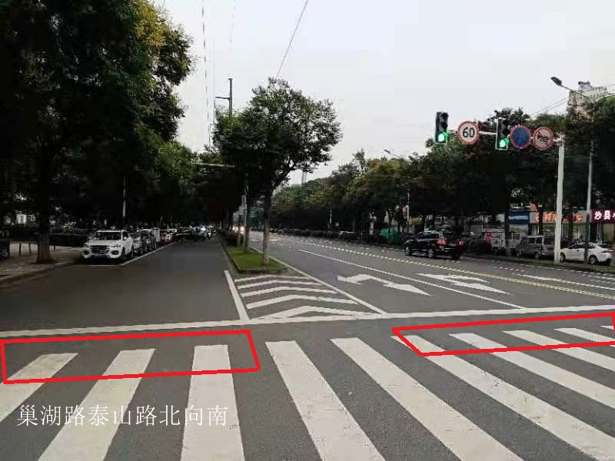
图1-1 巢湖路泰山路北向南机动车道及非机动车道抓拍区域

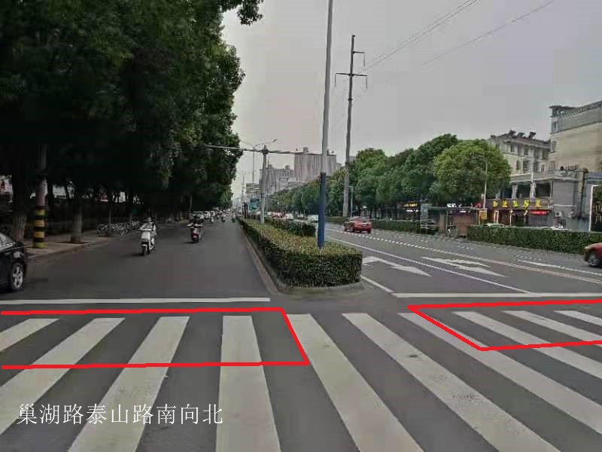
图1-2 巢湖路泰山路南向北机动车道及非机动车道抓拍区域

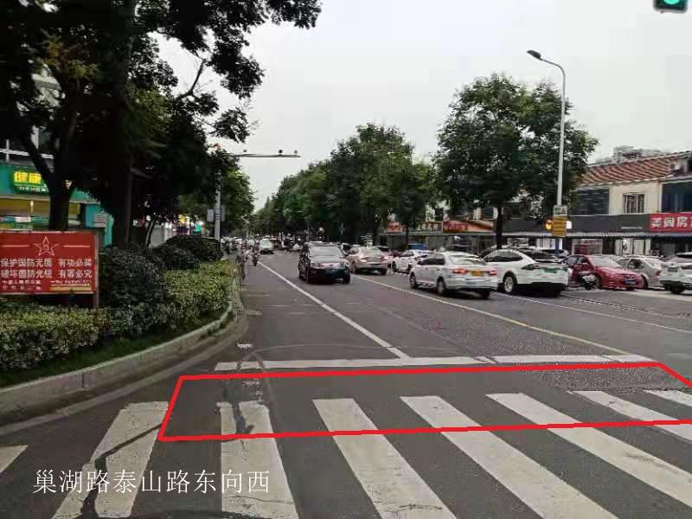
图1-3 巢湖路泰山路东向西混合车道及非机动车道抓拍区域

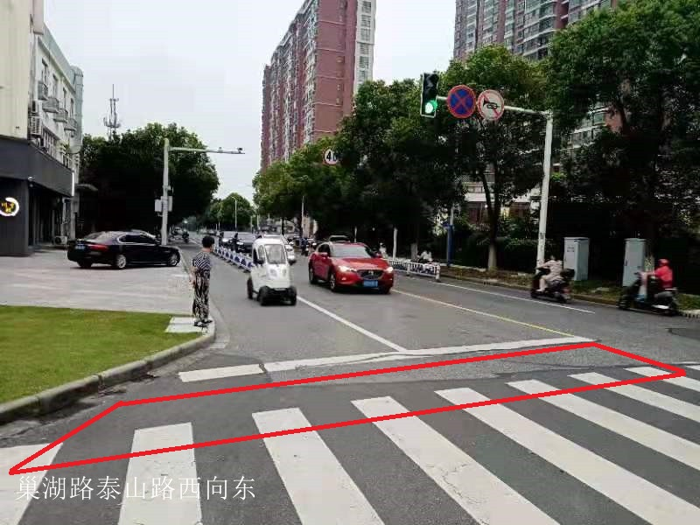
图1-4 巢湖路泰山路西向东混合车道及非机动车道抓拍区域

